**Instrucciones: Abrir un Libro de Excel y colocar la siguiente información:**

|  |  |  |  |  |  |  |
| --- | --- | --- | --- | --- | --- | --- |
| GASTOS MENSUALES | | |  |  |  |  |
|  |  |  |  |  |  |  |
| CONCEPTOS | ENERO | FEBRERO | MARZO | ABRIL | MAYO | JUNIO |
| SUMINISTROS | 5000 | 5000 | 5000 | 5000 | 5000 | 5000 |
| GASTOS PERSONALES | 22000 | 12000 | 12500 | 123000 | 23000 | 22000 |
| AMORTIZACIONES | 1800 | 1600 | 1400 | 1200 | 1000 | 800 |
| CONSUMOS | 6000 | 6000 | 6000 | 6000 | 6000 | 6000 |
|  |  |  |  |  |  |  |
|  |  |  |  |  |  |  |
| INGRESOS MENSUALES | |  |  |  |  |  |
|  |  |  |  |  |  |  |
| CONCEPTOS | ENERO | FEBRERO | MARZO | ABRIL | MAYO | JUNIO |
| VENTAS | 40000 | 40000 | 40000 | 40000 | 40000 | 40000 |
| INTERESES | 2000 | 1000 | 1500 | 3000 | 3000 | 2000 |
| ALQUILERES | 1000 | 1000 | 1000 | 1000 | 1000 | 1000 |
| INGRESOS VARIOS | 7000 | 7000 | 7000 | 7000 | 7000 | 7000 |
|  |  |  |  |  |  |  |

Una vez realizado, aplique las siguientes instrucciones, con apoyo de las diferentes Barras de menús.

* Seleccione los datos y aplique la fuente Arial y una altura a las filas de 1cm.
* Selecciones los meses y aplique la fuente Arial en Negrita tamaño 11 con una alineación en vertical con su respectivo color para los Gastos Mensuales(azul texto 2) e Ingresos Mensuales (verde Énfasis 3, oscuro 25%).
* Los datos a tamaño 11, intercambiando líneas en blanco y gris como se muestra en la tabla con el formato aplicado.
* Conceptos de Gastos deben ir en Arial y tamaño 11, fondo color (azul texto 2) y el título con una alineación vertical como los meses y texto en color blanco.
* Conceptos de Ingresos en Arial tamaño 11, fondo color (verde Énfasis 3, oscuro 25%) y texto en color blanco.
* Combina y centra títulos GASTOS MENSUALES e INGRESOS MENSUALES en letra Verdana, tamaño 16 como se muestra y texto en color blanco.
* Aplicar a los números formato de Pesos con dos decimales.
* Concepto de Gastos con fondo (azul texto 2) .
* Colocar bordes color blanco a su tabla como se muestra.
* Conceptos de Ingresos con fondo (verde Énfasis 3, oscuro 25%)
* Ajuste celdas a tamaño donde se requiera.
* Margen derecho e izquierdo, 2.5cm respectivamente.
* Margen superior e inferior, 2.0 cm respectivamente.
* Encabezado y Pie de página, 1.5 cm respectivamente.
* Personalizar el Pie de página y escribir en la sección derecha: Informática II

Nota: Si alguien no tiene esos colores usar similares a la tabla con el formato aplicado que se encuentra en la siguiente hoja.

Tabla con el formato aplicado.

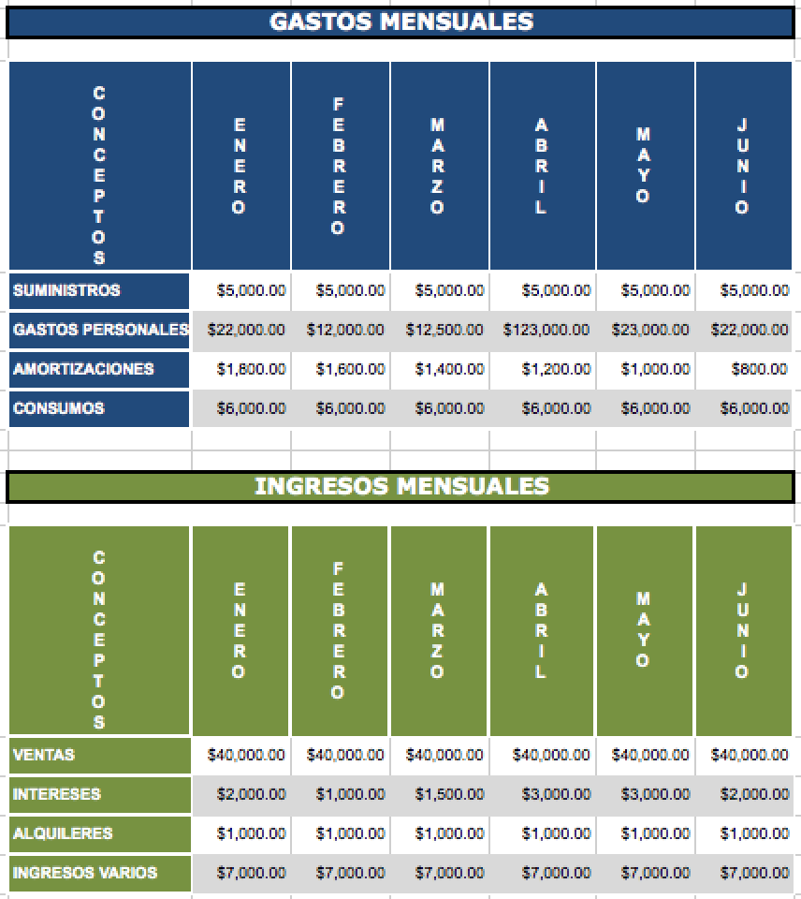

**A continuación se presentan los elementos que serán considerados en la evaluación:**

|  |  |  |
| --- | --- | --- |
| ELEMENTO | VALOR puntos | Puntos |
| Acomodo de celdas centrado y de acuerdo a las características de los diferentes datos de la actividad. | 2 puntos |  |
| Agregó formato a las celdas: fuente, alineación, bordes, color. | 3 puntos |  |
| TOTAL | **5 puntos** |  |

Envíalo a través de la Plataforma Virtual.

Recuerda que el archivo debe ser nombrado:

**Apellido Paterno_Primer Nombre_A_Practicando**